Faculdade Jorge Amado

Disciplina

Grupo/Integrantes

Nome da atividade/tarefa

Data:

Dicas sobre as tarefas
- Todas as atividades e tarefas devem ser impressas, tanto o código fonte como as saídas da execução dos programas.
- Por cada dia de atraso existirá uma diminuição no valor da nota total do trabalho, equivalentes ao 25% por cada dia de atraso. Não existe a possibilidade de entregar em qualquer lugar ou pessoa da faculdade, apenas de forma pessoal para o professor David Viscarra.
- Caso seja sinalizado outra forma de entrega será comunicado pelo professor.
- As datas de provas e trabalhos não são alteráveis como acordado na sala de aula, qualquer mudança só com autorização do Professor.
- Alunos novos matriculados ou recentemente incluídos nas disciplinas da faculdade ou que chegarem depois da formação dos grupos da disciplina lecionada pelo professor, deverá solicitar autorização para a conformação de um novo grupo ou a inserção em um grupo existente.
- Não podem ser incluídas notas retroativas de trabalhos não entregues nas datas acertadas e conforme o acordado entre os alunos e o professor.
- Existe uma tolerância de 10 minutos para o início das aulas e a chamada de freqüência.

Dicas de entrega de Trabalhos
Abaixo se encontra uma lista de itens que todos os alunos devem considerar ao entregar um trabalho de resolução de problemas, incluindo diretrizes para entrada e saída:

Estrutura do Trabalho
- Capa (fornecida pelo professor):
  - Nome da instituição
  - Nome do curso
  - Título do trabalho
  - Nome completo dos alunos
  - Nome do professor
  - Data de entrega

- Introdução:
  - Descrição do problema a ser resolvido (que já vem identificado no enunciado)
  - Objetivos do trabalho

- Desenvolvimento:
  - Explicação detalhada da pesquisa, algoritmo, programa utilizado
  - Descrição das estruturas de dados utilizadas.
  - Documentação de Casos de uso, diagramas de contexto, Histórias de usuário, Pontos de função, Código-fonte, com comentários explicativos
  - Justificativa das escolhas de implementação

- Testes:
  - Apresentação dos casos de teste (entradas e saídas) utilizados para verificar a correta execução do programa e a correção do programa
  - Resultados obtidos nos testes (saídas impressas)
  - Análise dos resultados e possíveis limitações do programa

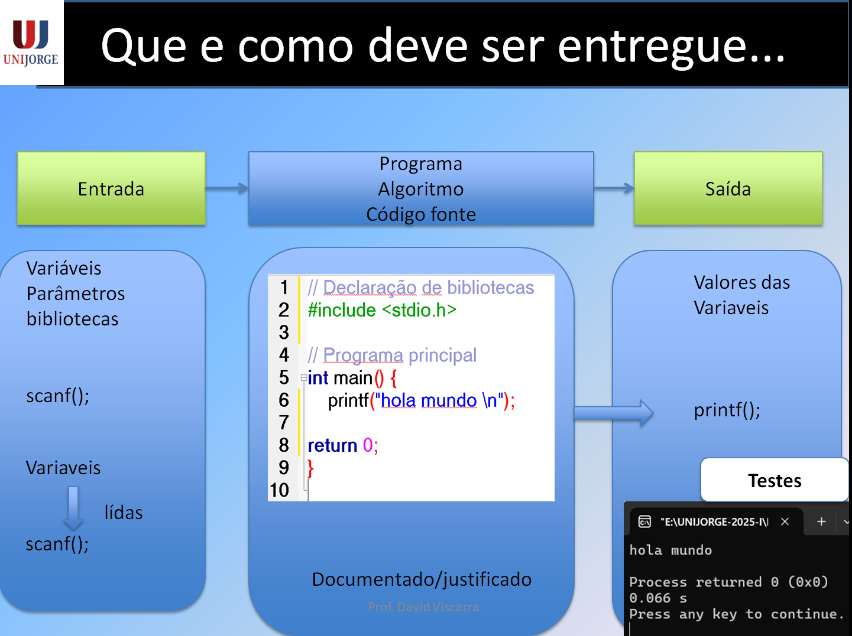

- Conclusão:
  - Resumo dos resultados obtidos
  - Considerações finais sobre o trabalho
  - Possíveis melhorias ou extensões do programa

- Referências (se aplicável):
  - Lista de livros, artigos ou sites utilizados como referência

PARA A ENTREGA IMPRESSA DO CÓDIGO FONTE - Diretrizes para o Código-Fonte
- Organização:
  - Código indentado e formatado de forma clara e consistente (todo código identificado como plagio terá nota zero para os grupos ou atividades identificadas nesta situação!).
  - Uso de comentários para explicar o funcionamento do código (todo código deve ter os comentários em cada linha correspondente a que e que faz cada diretriz)
  - Divisão do código em funções para melhor organização e modularidade.

- Entrada e Saída:
  - Utilização das funções (requisitos de entrada, modelo de dados) para entrada de dados e saída de resultados (cada entrada e saída, seja Diagrama, Casos de uso, numérica ou string ou estrutura de dados deve ser colocado na impressão a ser entregue!).
  - Formatação adequada da entrada e saída, seguindo as especificações do problema.
  - Tratamento de erros de entrada, como valores inválidos ou tipos de dados incorretos.

- Boas Práticas:
  - Utilização de documentação padrão fornecida, nomes de variáveis e funções descritivos.
  - Para cada problema colocar o impresso das entradas e saídas correspondentes.
  - Evitar o uso de textos redundantes, assim como variáveis globais desnecessárias
  - Implementação de código eficiente e otimizado
  - Liberação de memória alocada dinamicamente (se aplicável)

- Compilação e Execução:
  - Instruções para compilar e executar o programa
  - Informações sobre o ambiente de desenvolvimento utilizado (compilador, sistema operacional, etc.)

Formato de Entrega - impressa
- Arquivo impresso (entregue na sala pessoalmente ao professor e na data acordada) contendo:
  - Documento do trabalho (impresso em formato .pdf ou .docx)
  - Arquivo(s) com o código-fonte do programa (.c)
  - Arquivo(s) com o código-fonte da saída do programa (.o)
  - Caso seja necessário, um arquivo "README" com instruções de compilação e execução.

Critérios de Avaliação
- Correção do programa
- Eficiência do algoritmo
- Organização e clareza do código e documentação
- Qualidade da documentação
- Cumprimento das especificações do problema
Essas são diretrizes gerais e que os requisitos específicos podem variar dependendo do problema a ser resolvido. A entrega em data diferente do planejado/acordado no cronograma será avaliada sobre 75% da nota no primeiro dia de atraso, 50% no segundo dia de atraso, 25 no terceiro dia de atraso, a partir do quarto dia o trabalho não será mais qualificado e a atividade/lista ficará avaliada com nota =0.

